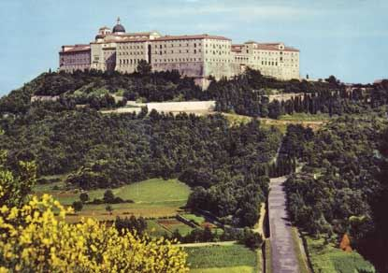

Comunicato n. 38/2019

Viaggio di Gruppo a FIUGGI. ABBAZIA DI MONTECASSINO.

Si porta a conoscenza di tutti i Soci che è stata organizzata una gita a FIUGGI e MONTECASSINO per il week-end del 16 e 17 NOVEMBRE 2019.

IL PROGRAMMA PREVEDE:

Sabato 16/11/19
Ore 8.00 partenza con Bus G.T. da Via Brin - ore 10.30 circa visita ABBAZIA MONTECASSINO - Trasferimento e arrivo in Hotel “ Ludovici “ e sistemazione nelle camere - pranzo in Hotel – Pomeriggio dedicato alla visita alle Terme di Fiuggi. ore 20,00 cena in Hotel e serata danzante con pianobar.

Domenica 17/11/19
Ore 8.00 colazione in hotel – possibilità di partecipare alla SS. Messa. ore 10.30 circa visita al Centro storico di Fiuggi e lago di CANTERNO – ore 13,00 pranzo in Hotel – ore 16,00 partenza per il rientro a Napoli previsto in serata.

I costi risultano essere i seguenti:

ADULTI (in camera doppia a persona) EURO 105,00

BAMBINI fino a 12 anni non compiuti (in camera con 2 adulti) sconto 30%

2 BAMBINI fino a 12 anni non compiuti (in camera con 2 adulti) sconto 50%

BAMBINI fino a 3 anni non compiuti solo quanto consumano

Gli Aggregati dovranno affiliarsi al cral versando la quota tessera Fitel € 10,00

La quota comprende:
Viaggio e trasferimenti in Bus GT - sistemazione in hotel 3 stelle – ingresso terme - trattamento di pensione completa con acqua e vino ai pasti - pranzo aggiuntivo – serata danzante con pianobar.

Gli interessati potranno prenotare, entro e non oltre il 4 novembre 2018, rivolgendosi ai Consiglieri Cral. All’atto della prenotazione occorre versare la quota di euro 20 in acconto a persona (non rimborsabili in caso di rinuncia); successivamente alla partenza si salderà il saldo.

La manifestazione è subordinata all’adesione di un minimo di 40 partecipanti e per un massimo di 50.

IL PRESIDENTE
Napoli 17/10/2019 ORESTE SCHETTINO

